課題９

ORG = imread('http://ord.yahoo.co.jp/o/image/_ylt=A2RCL6mgcoxX6C0ArlWU3uV7;_ylu=X3oDMTAyN3Vldmc1BDAD/SIG=12euvkklr/EXP=1468908576;_ylc=X3IDMgRmc3QDMQRpZHgDMARvaWQDQU5kOUdjUzQyaFd6UlRkdDF6ZlduZHNvazVCdHQtckhyS2Nkcm1IOXExZnhYRjc5YnNDeWhzMlpfaWZibHRNBHADYUdGeWNua2djM1I1YkdWegRwb3MDMzQwBHNlYwNzaHcEc2xrA3Nmc3QEdHVybAM-/**http %3 a//ks.c.yimg.jp/res/chie-que-13142/13/142/818/403/i320'); % 画像の読み込み

ORG = rgb2gray(ORG); % 白黒濃淡画像に変換

imagesc(ORG); colormap(gray); colorbar; % 画像の表示

pause;

ORG = imnoise(ORG,'salt & pepper',0.02); % ノイズ添付

imagesc(ORG); colormap(gray); colorbar; % 画像の表示

pause;

IMG = filter2(fspecial('average',3),ORG); % 平滑化フィルタで雑音除去

imagesc(IMG); colormap(gray); colorbar; % 画像の表示

pause;

IMG = medfilt2(ORG,[3 3]); % メディアンフィルタで雑音除去

imagesc(IMG); colormap(gray); colorbar; % 画像の表示

pause;

f=[0,-1,0;-1,5,-1;0,-1,0]; % フィルタの設計

IMG = filter2(f,IMG,'same'); % フィルタの適用

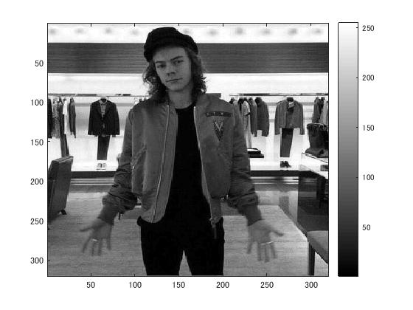 imagesc(IMG); colormap(gray); colorbar; % 画像の表示

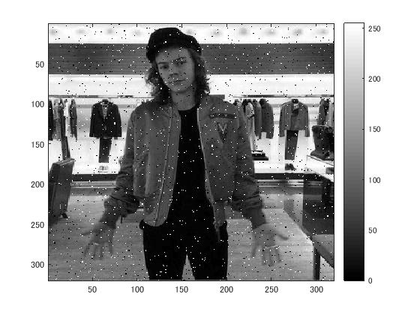 pause;

図1 原画

図2 ノイズあり

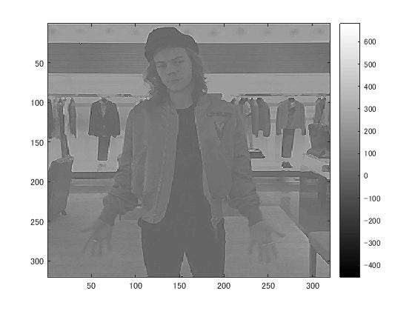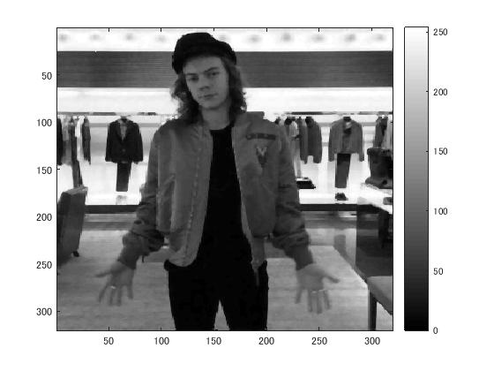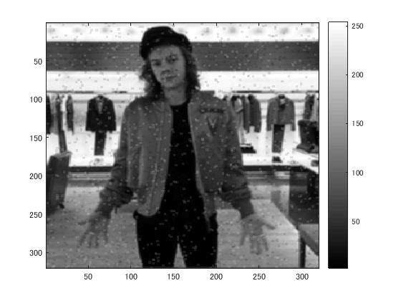

図4　メディアンフィルタで雑音除去

図3　平滑化フィルタで雑音除去

図5　フィルタの適応